桂林洋开发区农村环卫督查考评突出问题和图片

桂林洋开发区

（一）青合居委会
1.上岛村道路一侧有成片废弃草帽、衣物、纸盒、纸皮、泡沫、塑料及生活垃圾。
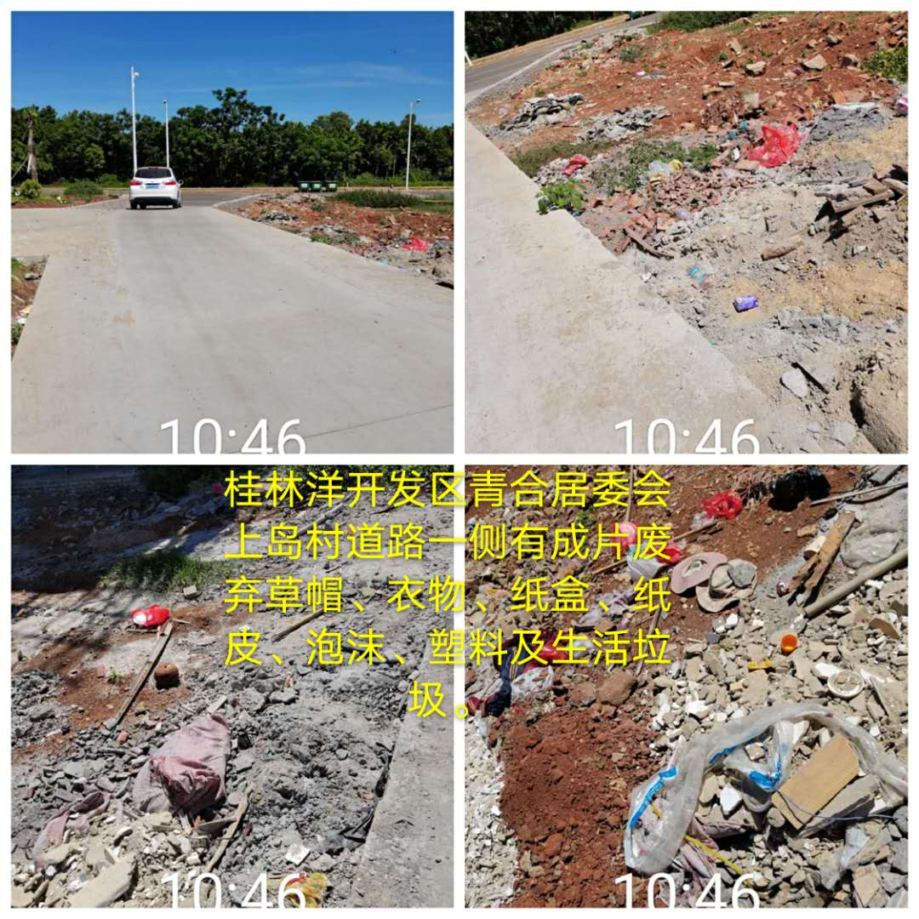

2.后矿村道路一侧垃圾桶未封闭、脏污且周围有成片纸屑、纸盒、纸箱及塑料垃圾。
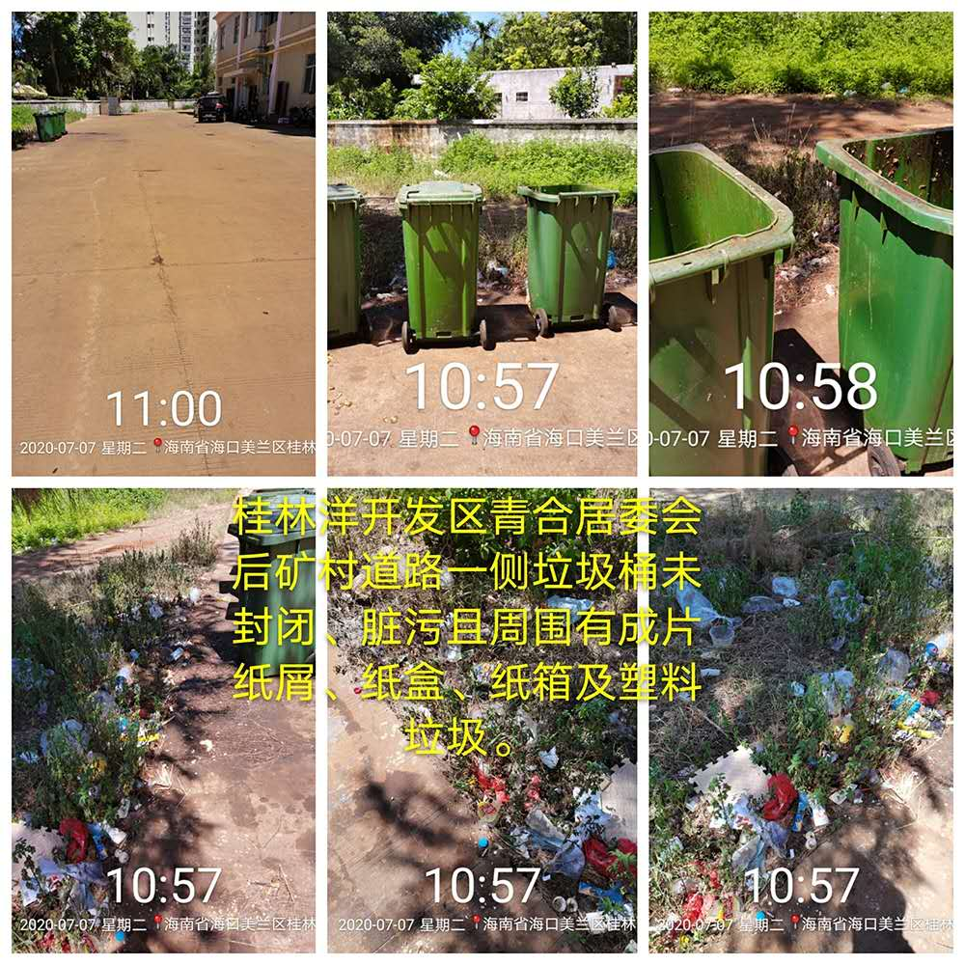

（二）丰兴居委会
曾大村居民屋后有纸盒、编织袋、泡沫箱子和塑料垃圾。
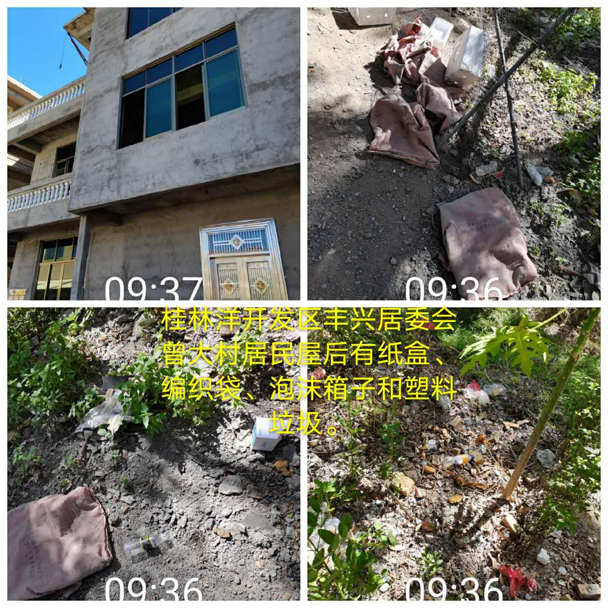

（三）五一居委会
东排村外围道路沿线旁泥土路内进100米空地有成片编织袋、玻璃瓶、木箱、水管、塑料及生活垃圾。
